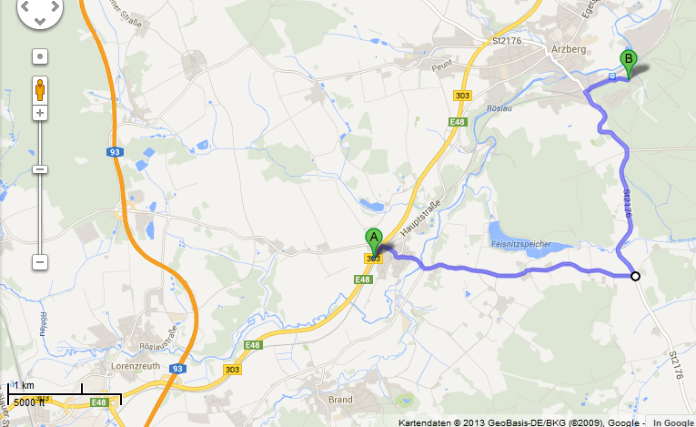
A93 Richtung Hof B303 Richtung Eger, Tschechien

Ausschnitt

B303 Ausfahrt Seußen

B303 Richtung Wunsiedel, Bayreuth
Ri. Konnersreuth

Marktredwitz

A93 Richtung Regenburg
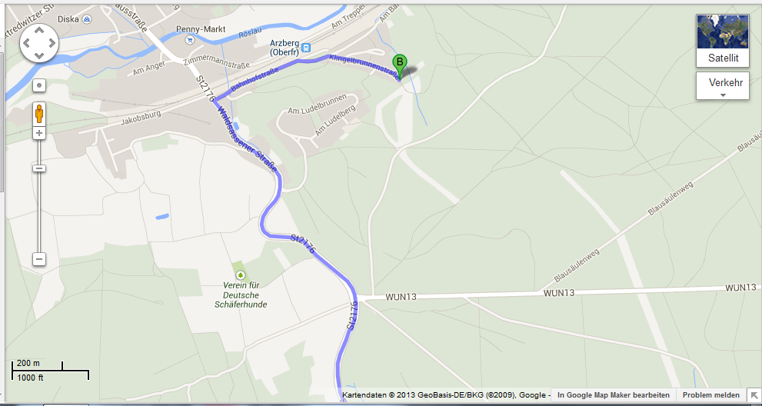
Arzberg

Bahnhof

Skihütte, am Ende der Klingelbrunnenstraße,
die letzten 80m sind ein Schotterweg
gesperrte Bahnbrücke →

Richtung Seedorf, Schirnding, Waldsassen

